**Laporan Tugas IOT**

**Implementasi Sistem Penampil Informasi Cuaca Kota Malang pada LCD Berbasis ESP32 dan OpenWeatherMap API**



**Dosen Pengampu :**

Ir. Subairi, ST., MT., IPM

**Disusun Oleh:**

Syafa Meilia Putri - 233140707111087

**PROGRAM STUDI TEKNOLOGI INFORMASI**

**FAKULTAS VOKASI**

**UNIVERSITAS BRAWIJAYA**

**2025**

**ABSTRAK**

Studi ini mengeksplorasi penggunaan sistem Internet of Things (IoT) dengan mikrokontroler ESP32 untuk menampilkan informasi cuaca pada layar LCD 16x2 dalam waktu nyata. Hasil percobaan menunjukkan bahwa ESP32 bekerja dengan baik karena dapat mengambil dan menampilkan data cuaca dengan akurat dan stabil dari OpenWeatherMap API. Proses yang dilakukan termasuk koneksi ESP32 ke jaringan Wi-Fi, parsing data JSON, dan menampilkan informasi suhu dan kondisi cuaca pada LCD. Sistem ini dapat dilanjutkan untuk membangun aplikasi yang bergantung pada Internet of Things untuk memantau lingkungan.

Kata Kunci: Internet of Things, ESP32, OpenWeatherMap API, LCD 16x2, data cuaca, JSON, real-time

***Abstract***

*This study explores the use of an Internet of Things (IoT) system with the ESP32 microcontroller to display weather information on a 16x2 LCD screen in real-time. The experimental results show that the ESP32 performs well, as it can accurately and reliably retrieve and display weather data from the OpenWeatherMap API. The process includes connecting the ESP32 to a Wi-Fi network, parsing JSON data, and displaying temperature and weather conditions on the LCD. This system has the potential to be further developed into IoT-based applications for environmental monitoring.*

*Keywords: Internet of Things, ESP32, OpenWeatherMap API, 16x2 LCD, weather data, JSON, real-time*

**BAB I**

**PENDAHULUAN**

* 1. **Latar Belakang**

Sistem pemantauan lingkungan adalah salah satu dari banyak bidang di mana teknologi Internet of Things (IoT) telah berkembang dengan cepat. Internet of Things (IoT) memungkinkan perangkat elektronik untuk terhubung dan bertukar data melalui jaringan internet, yang memungkinkan pengguna mendapatkan informasi secara real-time. Sistem monitoring cuaca berbasis Internet of Things (IoT) adalah salah satu cara teknologi ini digunakan. Ini dapat menampilkan data suhu dan kondisi cuaca secara langsung dan akurat.

Sumber data cuaca global diperoleh dari API OpenWeatherMap, yang menyediakan informasi cuaca dalam format JSON, dan diproses oleh mikrokontroler ESP32 untuk mendukung aplikasi IoT, dan ditampilkan pada layar LCD 16x2 sebagai output. Penelitian ini bertujuan untuk merancang dan menguji sistem IoT sederhana yang mampu menampilkan informasi cuaca secara real-time dengan menggunakan ESP32 dan LCD 16x2 karena penerapan sistem ini tidak hanya membuat memperoleh informasi cuaca secara langsung tetapi juga membuka peluang untuk mengembangkan aplikasi pemantauan lingkungan lainnya yang lebih kompleks.

**1.2 Tujuan Praktikum**

* Menggunakan koneksi Wi-Fi untuk menghubungkan mikrokontroler ESP32 ke jaringan internet.
* Mengumpulkan data cuaca melalui API OpenWeatherMap dalam format JSON.
* Melakukan parsing data JSON untuk mendapatkan informasi tentang suhu dan cuaca.

**BAB II**

**METODOLOGI**

**2.1 Alat dan Bahan**

* Mikrokontroler ESP32 Dev Board
* Layar LCD 16x2 dengan modul I2C
* Breadboard (untuk eksperimen fisik)
* Kabel jumper (untuk koneksi fisik)
* Platform simulasi Wokwi
* Jaringan WiFi dengan SSID: Wokwi-GUEST
* API Key dari OpenWeatherMap
* Software pengembangan: Visual Studio Code dengan PlatformIO

**2.2 Langkah Implementasi**

1. Persiapan API

* Melakukan registrasi pada situs OpenWeatherMap dan memperoleh API Key.
* Menentukan endpoint API untuk mendapatkan informasi cuaca kota Malang dalam format JSON.

2. Koneksi Internet

* Mengonfigurasi ESP32 agar terhubung ke jaringan WiFi Wokwi-GUEST.

3. Pengaturan LCD

* Menghubungkan pin SDA ke GPIO 21 dan pin SCL ke GPIO 22 pada ESP32.

4. Pengambilan dan Pemrosesan Data

* Menggunakan library HTTPClient untuk melakukan permintaan data ke API.
* Memanfaatkan library ArduinoJson untuk mengekstraksi informasi suhu dan deskripsi cuaca dari data JSON.

5. Menampilkan ke LCD

* Menampilkan hasil pembacaan data suhu dan kondisi cuaca pada layar LCD secara waktu nyata.
* Memperbarui data setiap interval satu menit.

**BAB III**

**HASIL DAN PEMBAHASAN**

**3.1 Hasil Pengujian**

* Program dapat menghubungkan mikrokontroler ESP32 ke jaringan Wi-Fi dan menggunakan layanan OpenWeatherMap untuk mendapatkan data cuaca.
* Layar LCD 16x2 dapat menampilkan suhu dan deskripsi cuaca secara real-time dari kota Malang.
* Hasil simulasi yang ditampilkan di platform Wokwi dapat dilihat di sini:  
  Tampilan pada LCD:

makefile

CopyEdit

Temp: 28.83°C

scattered clouds

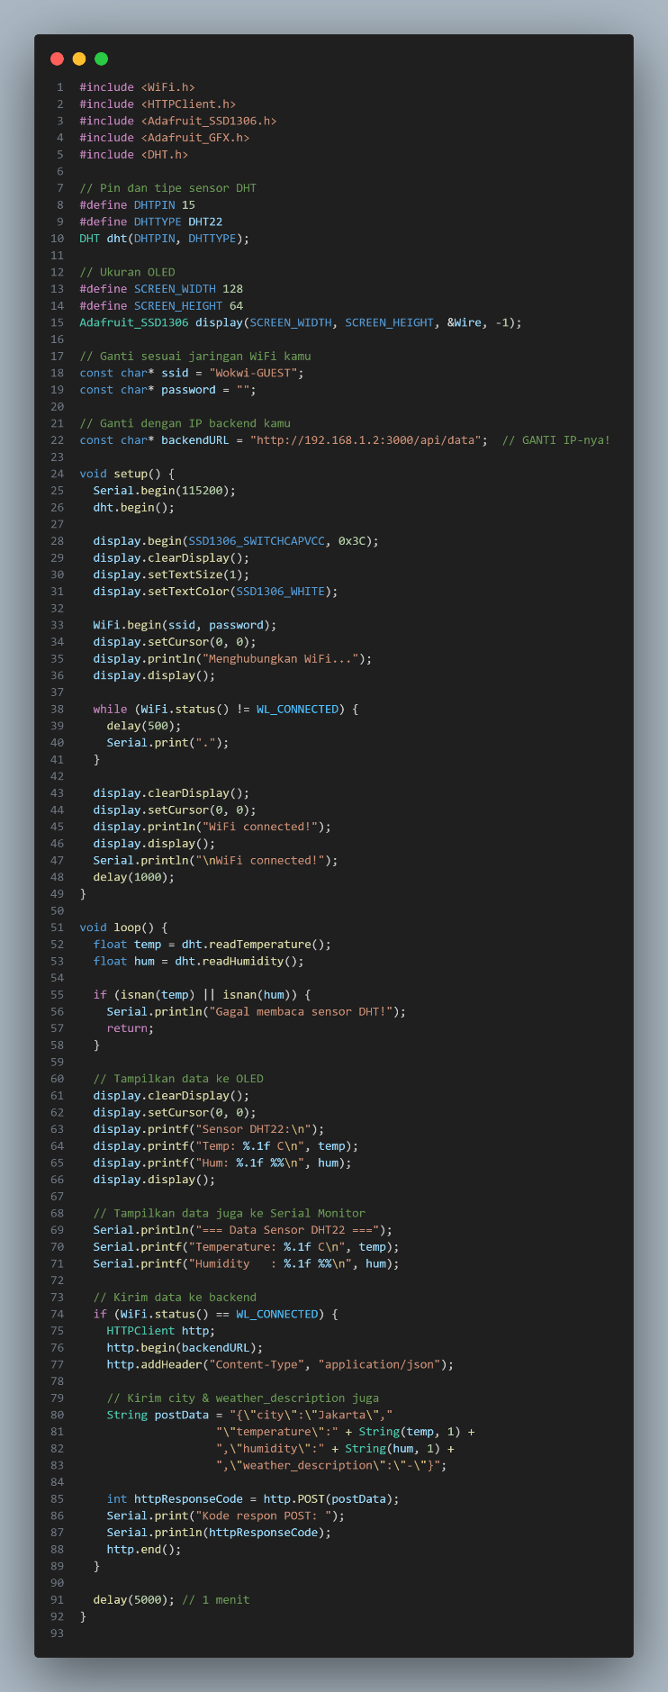**Kode Program (main.cpp)**

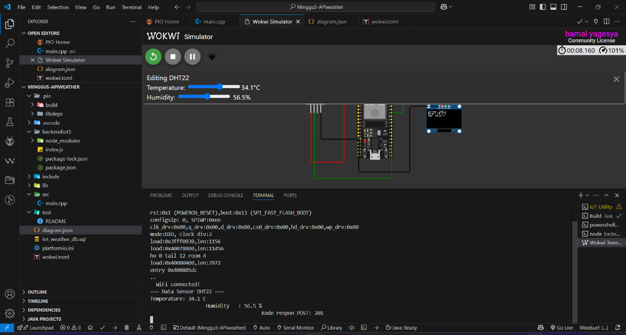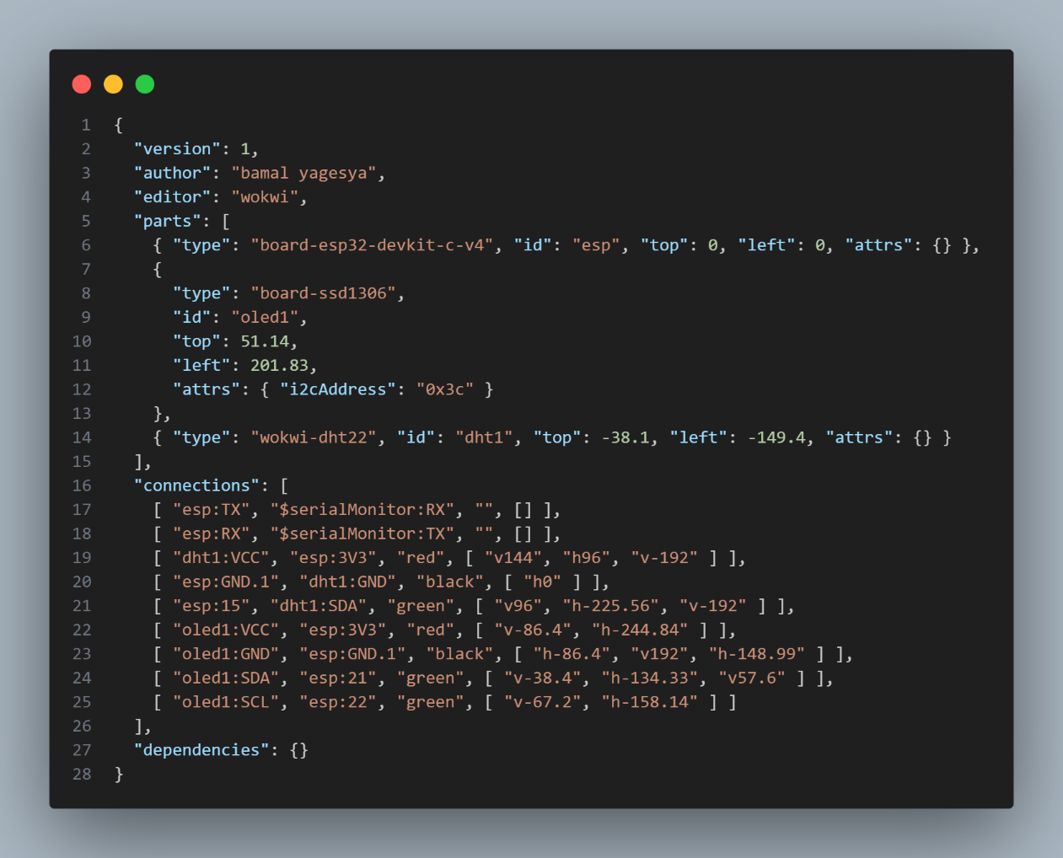

**3.2 Kesimpulan**

Hasil percobaan menunjukkan bahwa mikrokontroler ESP32 dapat digunakan dengan sukses oleh sistem Internet of Things (IoT) untuk menampilkan informasi cuaca secara real-time. Mikrokontroler ini dapat terhubung ke jaringan Wi-Fi, mengambil data cuaca dari API OpenWeatherMap dalam format JSON, melakukan parsing data, dan menampilkan informasi cuaca dengan baik pada layar LCD 16x2. Suhu dan deskripsi cuaca Malang ditunjukkan. Sistem ini akurat dan stabil, dan dapat dikembangkan untuk aplikasi pemantauan lingkungan berbasis Internet of Things.